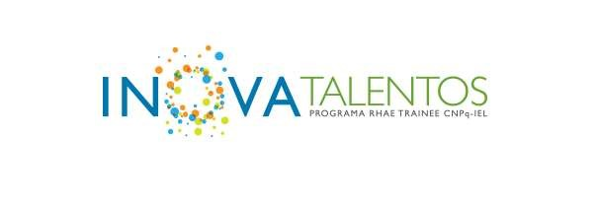

RESULTADO FINAL DA SELEÇÃO DE BOLSISTAS
DO BANCO DO NORDESTE

O INSTITUTO EUVALDO LODI - NÚCLEO CEARÁ (IEL CE), torna público o processo seletivo e resultado final referente ao chamamento para bolsista, nível doutor, do Programa Inova Talentos da vaga referente ao Banco do Nordeste.

Os candidatos aprovados deverão aguardar instruções da Coordenação do IEL CE.

Resultado final:

- Camila Ribeiro Cardoso dos Santos
- Daniella Medeiros Cavalcanti
- José Maria da Cunha Júnior

Maio de 2021.

